Преподаватель Гаврин В.В.
2 курс Группа ДЮ-181

Задания по дисциплине
«Декоративно-прикладное искусство
и народные промыслы»

04.05.2020 г.:

Тема 2.7. История художественного ткачества и ковроткачества:
Ручное узорное ткачество – один из древнейших видов народного декоративного искусства. Узорные ткани в народном костюме и интерьере. Современный ассортимент изделий художественного ткачества, их роль в быту.
Современное ручное узорное ткачество. Предприятия художественного ткачества. Создание нового ассортимента изделий на основе старых местных традиций. Узорное ткачество Череповца, Воронежской, Рязанской, Горьковской области.
Ручное ковроткачество. Его место в декоративно-прикладном искусстве. Ковры в быту в прошлом и настоящем.
Виды ковров и техника их изготовления. Основные центры ковроделия на территории России.Основные принципы композиции ковров. Значение орнамента и цвета в ковроткачестве.
История русского ковроткачества. Курские ковры, современные ковровые предприятия Сибири. Дагестан – древнейший центр ковроделия Северного Кавказа. Возникновение новых центров ковроткачества.
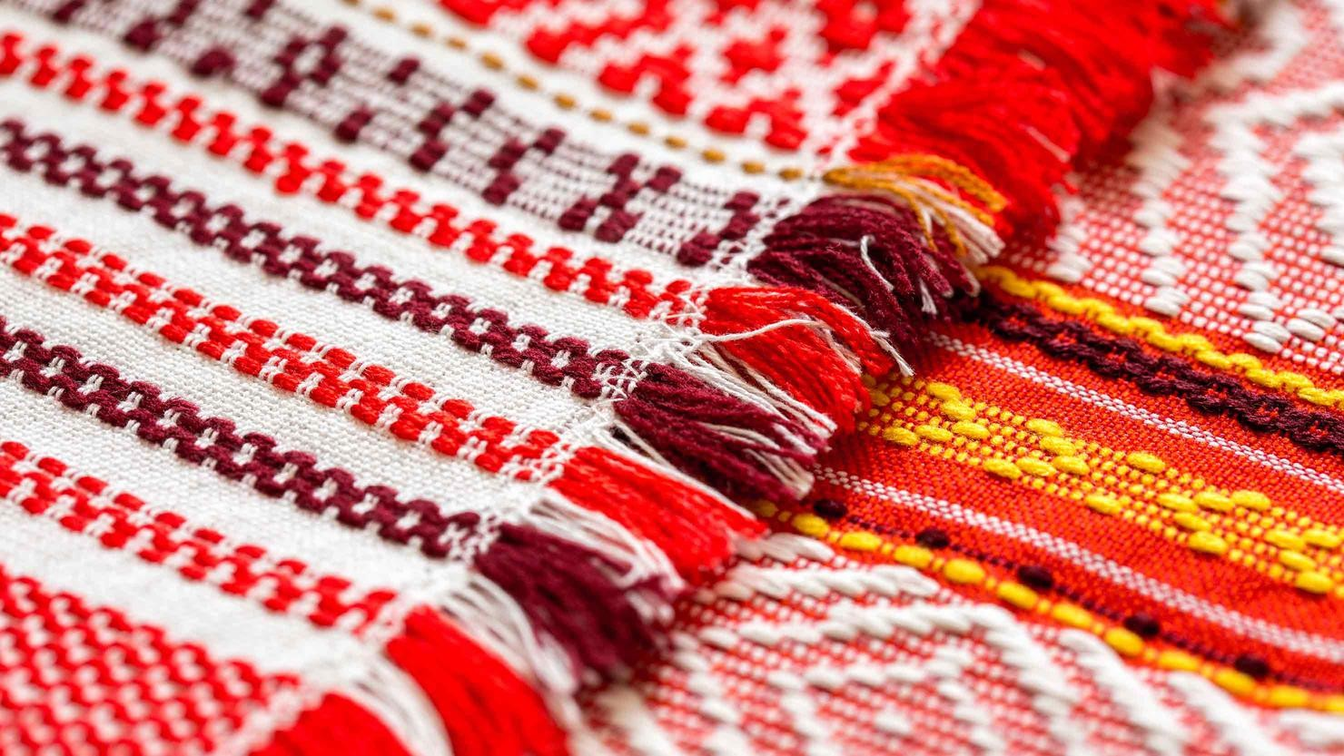
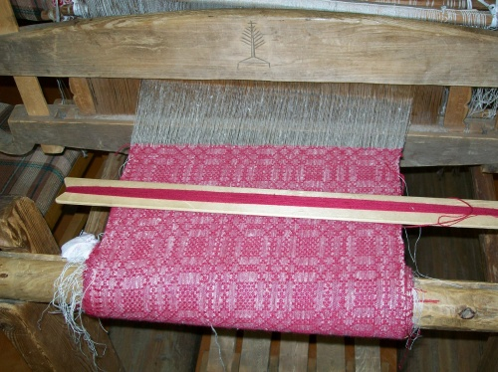
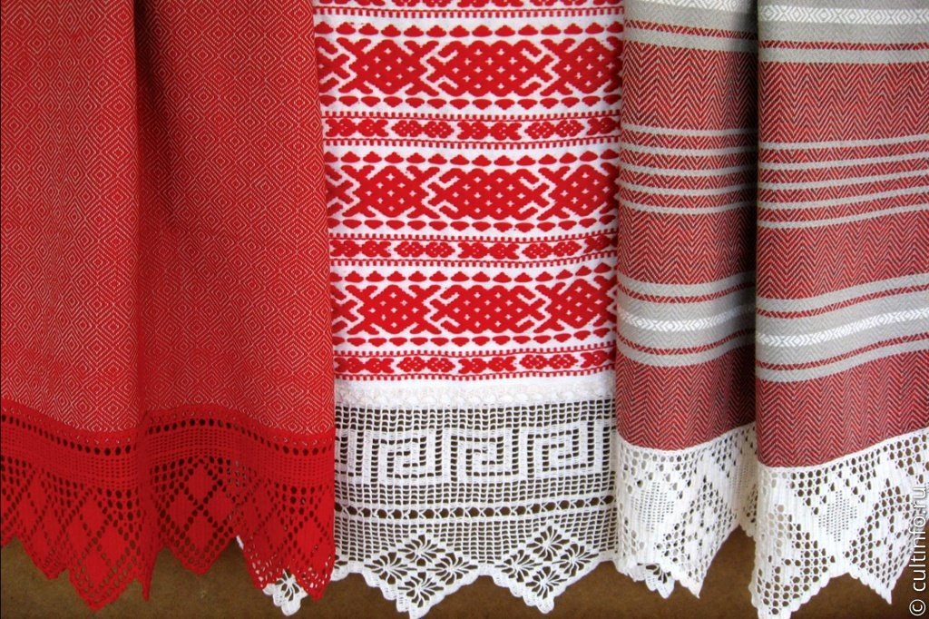
https://nnovgorodcrafts.ucoz.net/index/uzorno_remiznoe_tkachestvo/0-37

https://www.derevnyaonline.ru/user/Redislaw/blog/10129.html

https://cyberleninka.ru/article/n/russkoe-uzornoe-tkachestvo-istoriya-i-sovremennost
http://drevoroda.ru/interesting/articles/2621/3259.html
https://studopedia.ru/8_137594_istoriya-uzornogo-tkachestva-v-rossii.html
https://vk.com/tcachestvo
https://промыслы.рф/craft/view/8

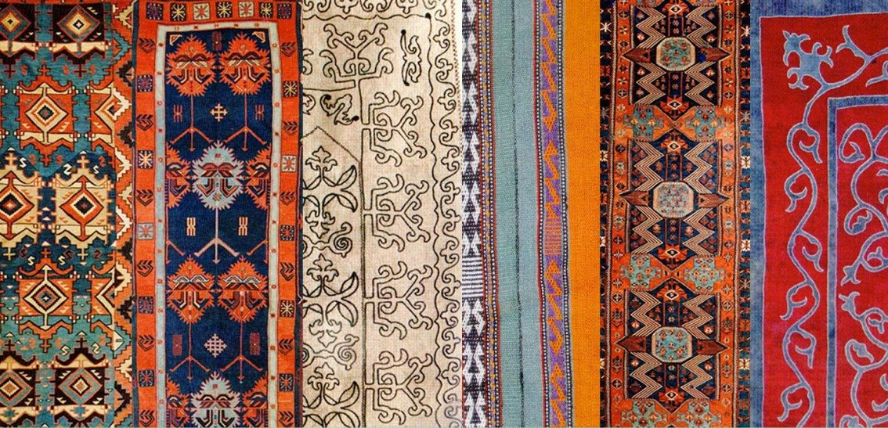
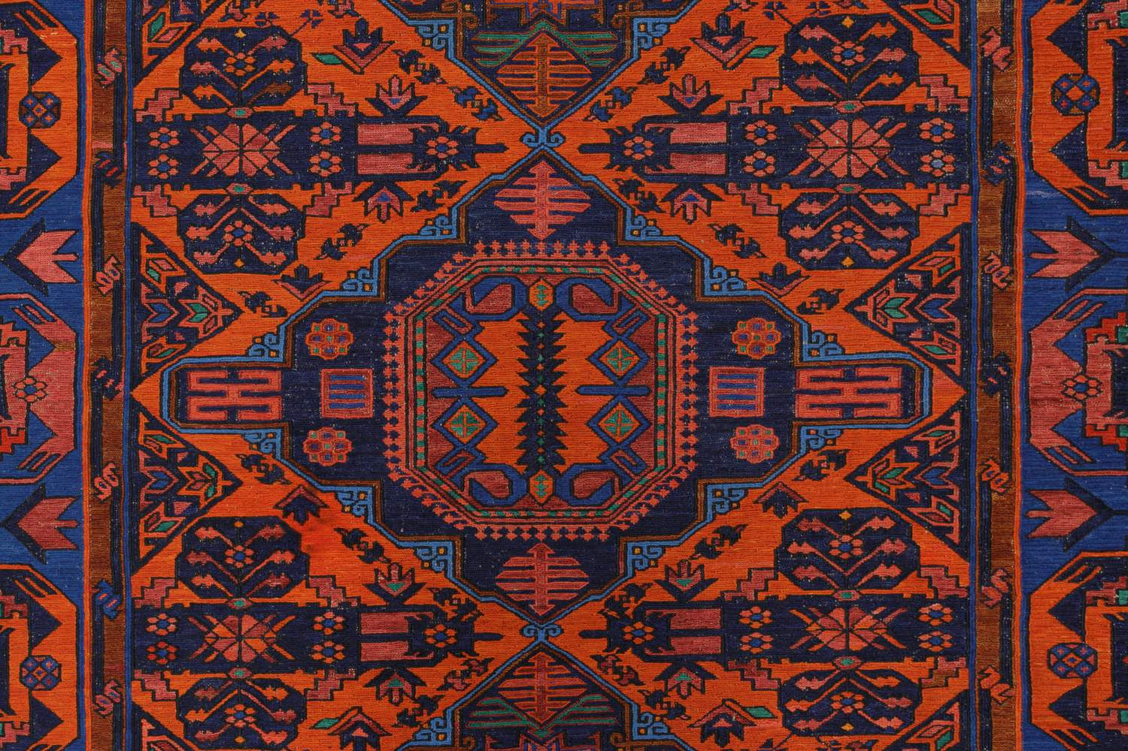
https://rg.ru/2019/07/09/reg-skfo/v-dagestane-entuziasty-spasli-unikalnoe-remeslo.html
https://cyberleninka.ru/article/n/k-istorii-osvescheniya-osobennostey-dagestanskogo-kovrotkachestva
http://dagtourism.com/kovrovoe-iskusstvo
https://russos.livejournal.com/1215771.html

11.05.2020 г.:

Тема 2.8. История вышивки и кружевоплетения Вышивка как вид народного искусства. Её роль в декоративно-прикладном искусстве России.
Краткая характеристика основных вышивальных швов, используемых в российских промыслах. Традиционные промыслы на территории России, в практике которых применяются эти швы.
Машинная вышивка, её применение.
Исторически сложившиеся особенности народного вышивального искусства на Севере, Юге и Центре Европейской России. Их история и характеристика.

https://cyberleninka.ru/article/n/regionalnye-osobennosti-russkoy-traditsionnoy-vyshivki
https://www.syl.ru/article/381230/istoriya-vyishivki-vidyi-istoriya-vozniknoveniya-i-ee-razvitie
https://shebby-shik.ru/vyshivka/russkaya-narodnaya-vyshivka.html
https://yandex.ru/video/preview/?filmId=16238312549535865963&text=вышивка%20в%20россии&path=wizard&parent-reqid=1588330310061649-117157494832281540100287-production-app-host-sas-web-yp-34&redircnt=1588330452.1
https://ethnoboho.ru/slavyanskiy/russkaya-narodnaya-vyshivka-osnovnye-aspekty.html
https://yandex.ru/collections/user/olga-klepikova-58/tsvetnaia-perevit/?utm_source=yandex&utm_medium=serp&utm_campaign=dynamic&parent-reqid=1588330310061649-117157494832281540100287-production-app-host-sas-web-yp-34

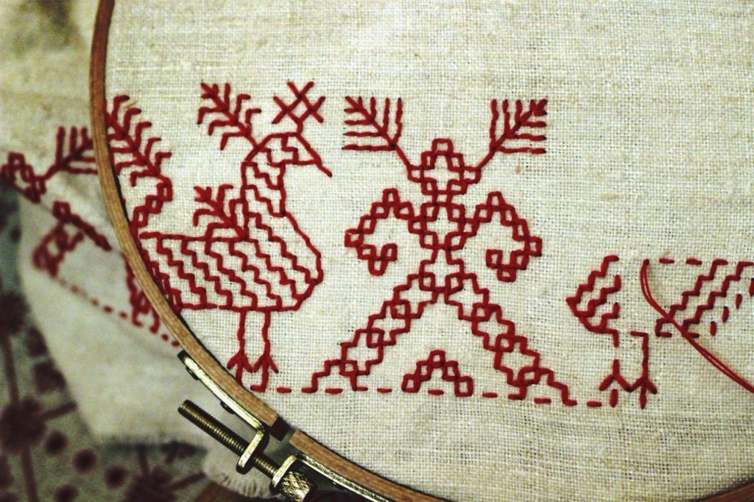

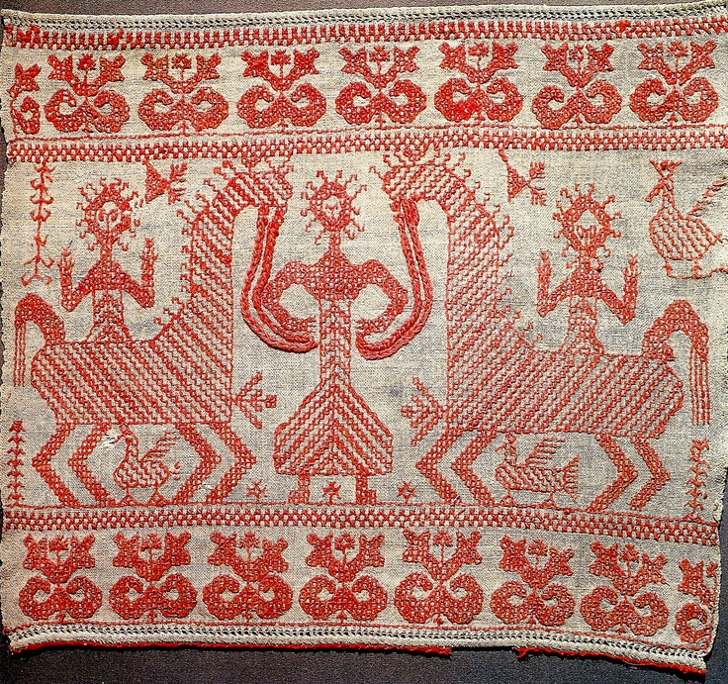
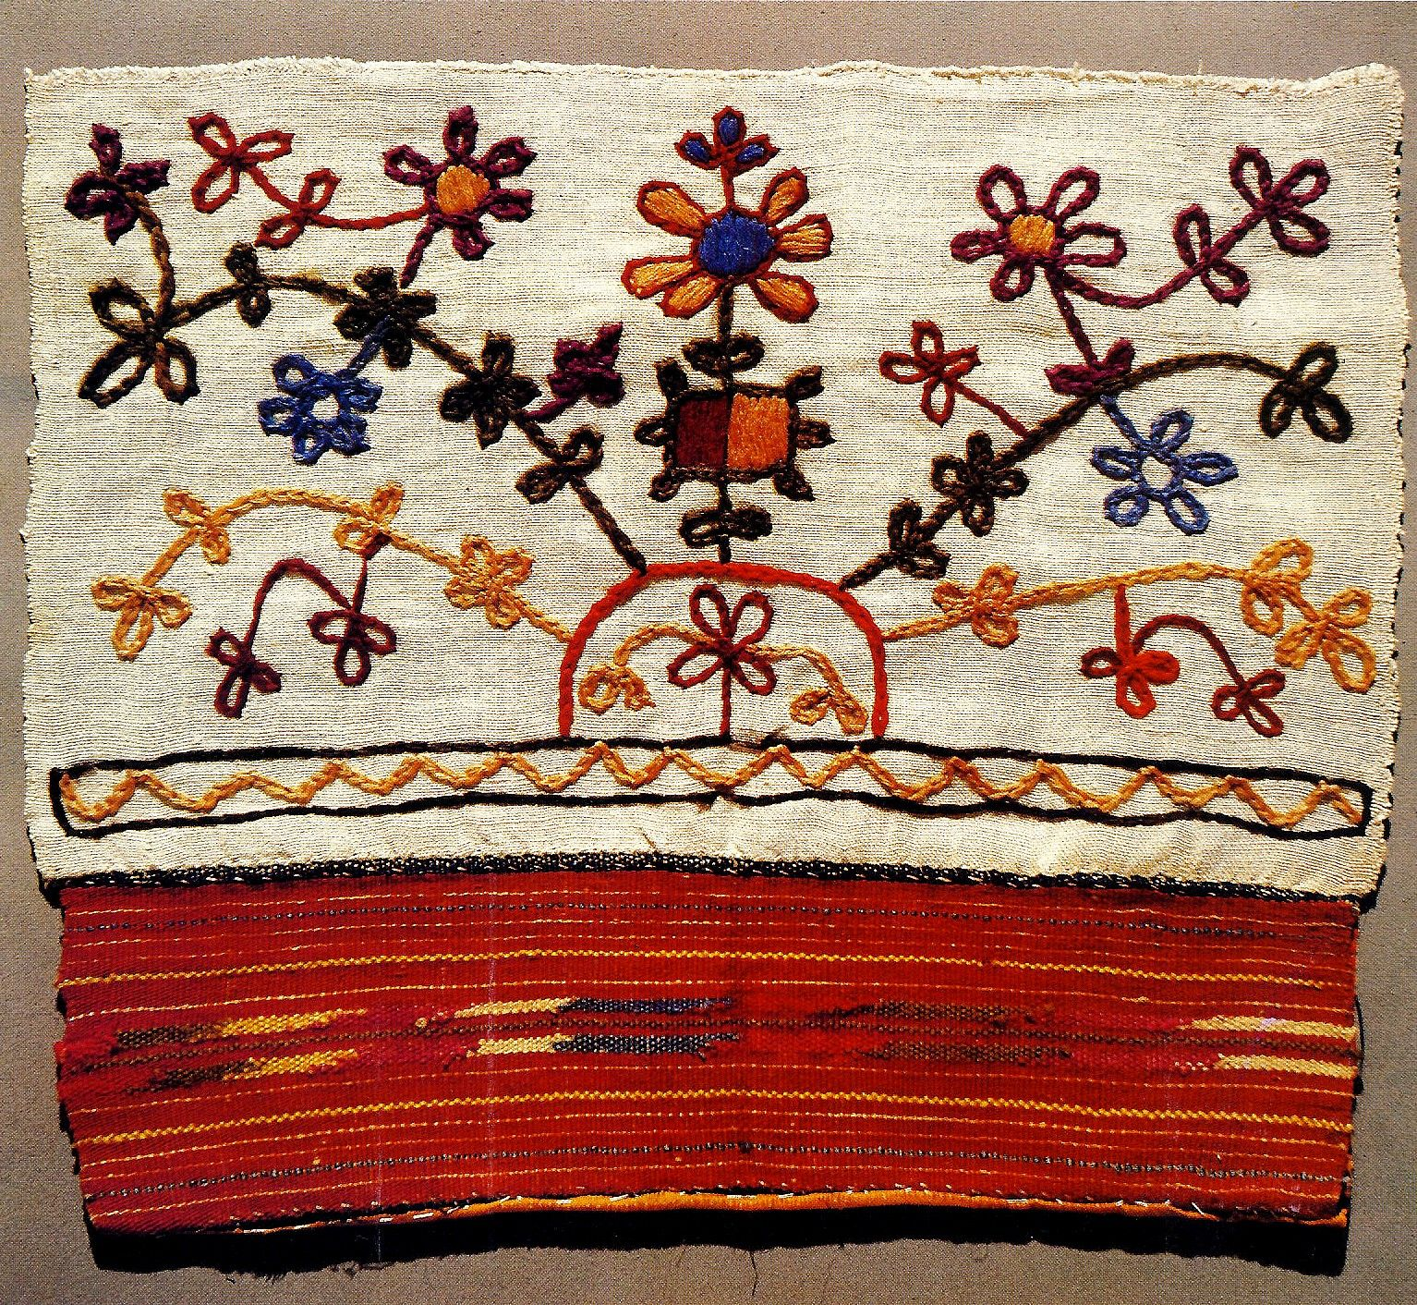
18.05.2020 г.:
Краткая история возникновения и развития кружевного промысла. Художественная характеристика русского коклюшечного кружева. Роль кружева в отделке костюма. Использование кружева в изделиях, предназначенных для украшения интерьера.
Вологодское кружево. История развития и особенности Кировского кружевоплетения. Елецкое кружево, его художественные особенности, орнаментика, цвет. Рязанское кружевоплетение, его художественные особенности, орнаментика, роль цвета.
https://www.livemaster.ru/topic/2451833-kruzhevnye-traditsii-v-rossii-s-xiii-veka-i-po-sej-den

https://fb.ru/article/380301/russkoe-krujevo-vidyi-istoriya-vozniknoveniya-tehnika-ispolneniya

https://taen-1.livejournal.com/114979.html

https://www.nivasposad.ru/school/homepages/all_arhiv/2001/russian_art/kruzevo/history.html
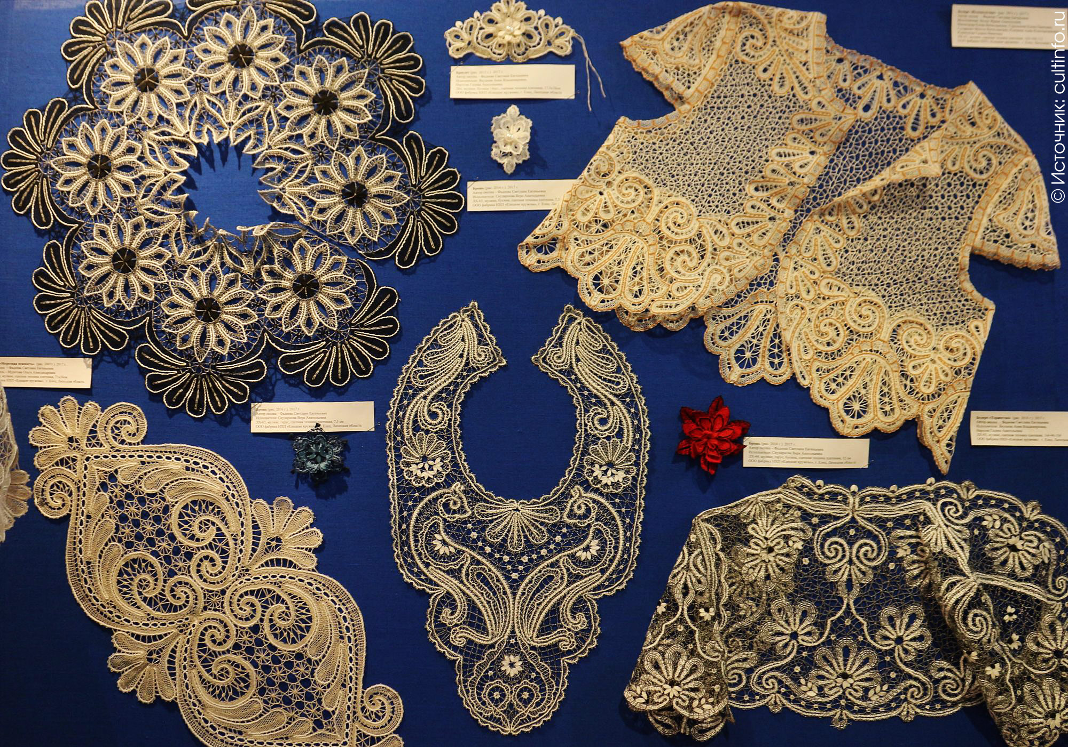

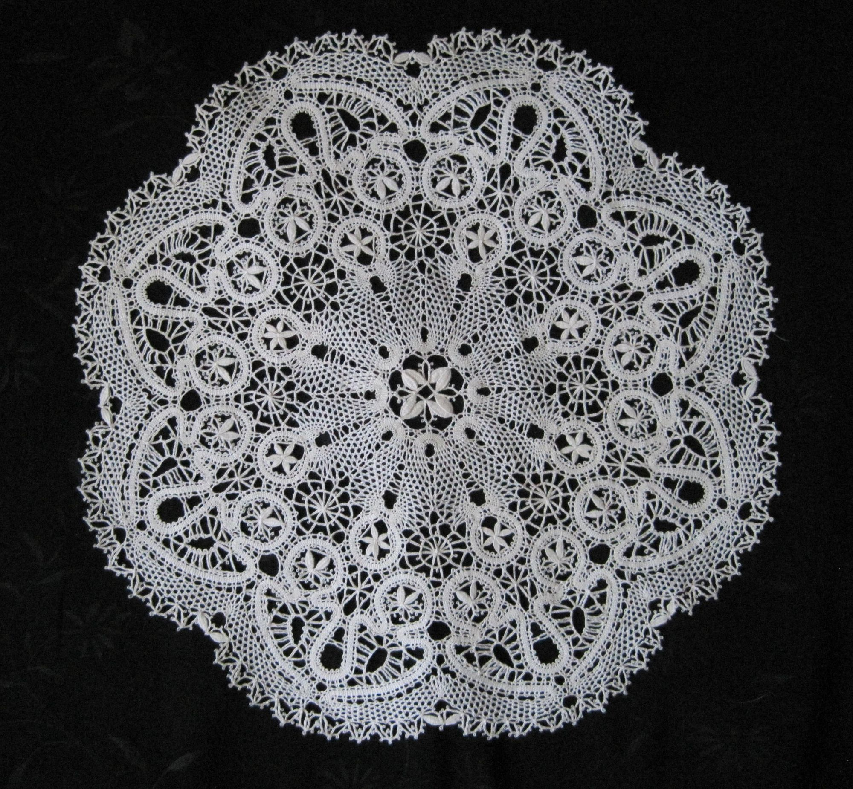
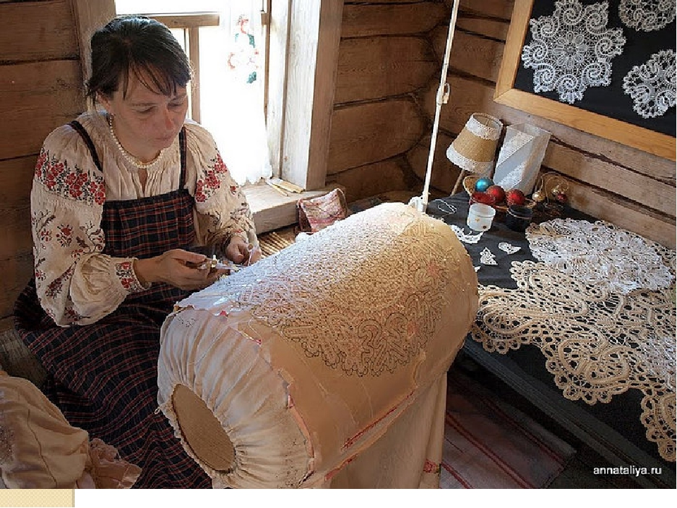

25.05.2020 г.:
Практическое занятие: №10.
Составить таблицу с краткой характеристикой основных вышивальных швов, используемых в российских промыслах и регионах, где они наиболее часто используются.

